PAKET SOAL VISUAL-KONTEKSTUAL
PENERAPAN KESEBANGUNAN DALAM MASALAH KONTEKSTUAL
Matematika - Fase D / Kelas VII - Materi 33 (5.6)

Mata Pelajaran | Matematika
Materi | 33 - 5.6 Penerapan Kesebangunan dalam Masalah Kontekstual
Komposisi | 7 pilihan ganda + 3 esai scaffolding
Alokasi Waktu | 75 menit
Tujuan Pembelajaran
Peserta didik dapat menggunakan kesebangunan untuk pengukuran tidak langsung, memperkirakan panjang, dan mengevaluasi kewajaran hasil dalam konteks nyata.
Nama | ........................................................
Kelas/Absen | ........................................................
Tanggal | ........................................................
Nilai | ........................................................
Petunjuk: Baca stimulus dan visual dengan teliti. Pilih jawaban beserta alasan yang paling tepat. Untuk esai, kerjakan mandiri terlebih dahulu; bantuan diberikan bertahap setelah jawaban diperiksa.

BAGIAN 1 - KISI-KISI DAN PETA KOMPETENSI

Fokus kompetensi: Peserta didik dapat menggunakan kesebangunan untuk pengukuran tidak langsung, memperkirakan panjang, dan mengevaluasi kewajaran hasil dalam konteks nyata.
Keterkaitan disiplin ilmu: Pengukuran tinggi, lebar sungai, dan skala foto.
No. | Bentuk | Level | Indikator yang Diukur | Konteks Visual
1 | PG | C2/C3 | Berdasarkan seluruh data pada visual, laporan manakah yang memuat hasil dan alasan matem | Mengukur Tinggi Pohon
2 | PG | C2/C3 | Empat kelompok menyampaikan hasil berbeda. Laporan manakah yang paling dapat dipertanggu | Metode Cermin
3 | PG | C3/C4 | Strategi manakah yang menggunakan hubungan antarbesaran secara benar dan menghasilkan si | Mengukur Lebar Sungai
4 | PG | C3/C4 | Setelah data, satuan, dan aturan matematis diperiksa, pernyataan manakah yang layak dite | Perbesaran Foto
5 | PG | C3/C4 | Keputusan manakah yang paling tepat apabila seluruh informasi pada visual dan konteks ma | Maket Gedung
6 | PG | C3/C4 | Manakah analisis yang menunjukkan proses, hasil, dan justifikasi matematis secara benar? | Evaluasi Metode Bayangan
7 | PG | C3/C4 | Setelah hasil diverifikasi terhadap data pada visual, laporan kelompok manakah yang seha | Audit Pengukuran Gedung
8 | Esai | C4/C5 | Tiang bendera memiliki bayangan 7,5 m. Pada saat sama, seorang siswa setinggi 1,6 m memi | Tinggi Tiang Bendera
9 | Esai | C4/C5 | Untuk mengukur lebar sungai, dibuat segitiga kecil dengan sisi 3 m dan 4,5 m yang berses | Survei Lebar Sungai
10 | Esai | C4/C5 | Sebuah foto udara berukuran 20 cm x 15 cm mewakili lahan 400 m x 300 m. Tentukan skala, | Foto Udara Lahan
Standar kualitas: setiap visual menyediakan data penting; opsi memuat hasil dan alasan; pengecoh merepresentasikan miskonsepsi; esai menilai pemodelan, proses, verifikasi, dan kesimpulan.

BAGIAN 2 - NASKAH SOAL SISWA | PILIHAN GANDA 1

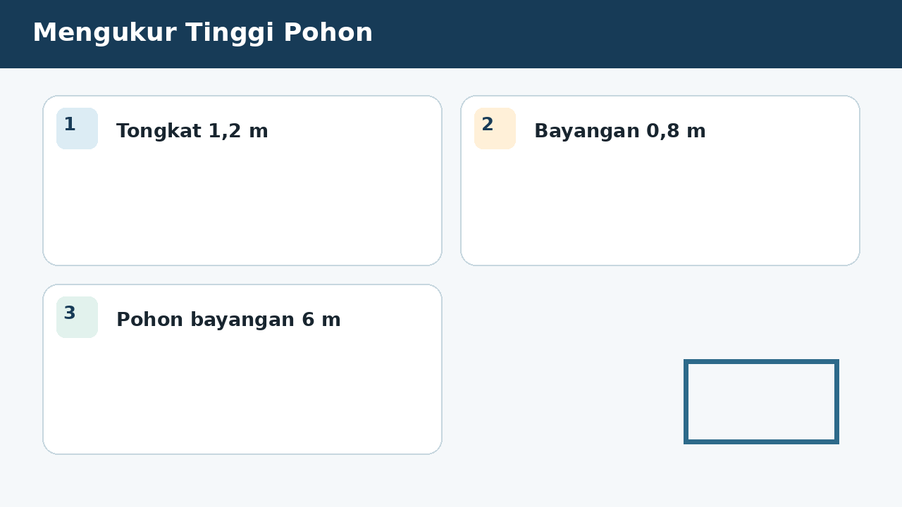
SOAL 1 C2/C3/C4 - Penalaran
Dalam kegiatan mengukur tinggi pohon, satu kelompok peserta didik diminta menelaah seluruh data pada visual sebelum menyampaikan keputusan. Tongkat 1,2 m memiliki bayangan 0,8 m. Bayangan pohon 6 m pada saat sama. Fokus analisis kelompok adalah menentukan tinggi pohon.
Berdasarkan seluruh data pada visual, laporan manakah yang memuat hasil dan alasan matematis paling tepat?
A. 9 m karena 1,2/0,8=h/6.
B. 5,2 m karena 6-0,8.
C. 4 m karena 6x0,8/1,2.
D. 7,2 m karena 6x1,2.

BAGIAN 2 - NASKAH SOAL SISWA | PILIHAN GANDA 2

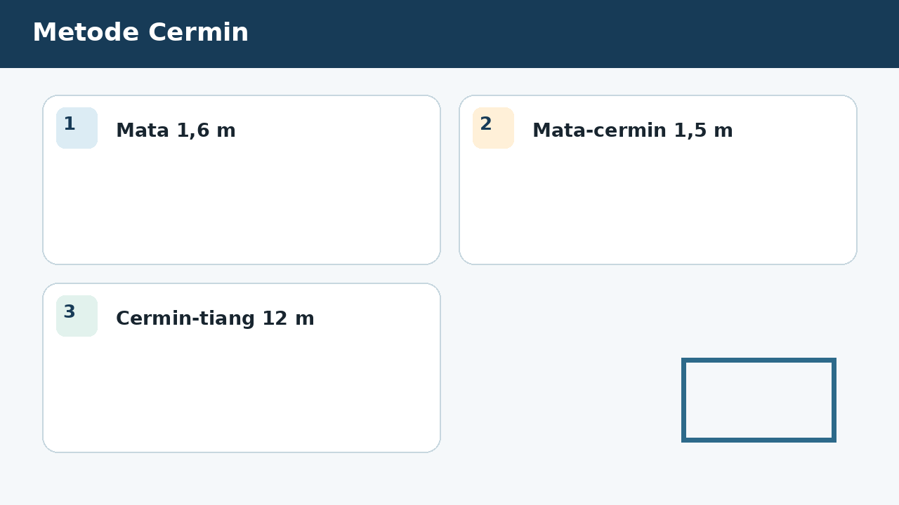
SOAL 2 C2/C3/C4 - Penalaran
Pada metode cermin, jarak mata pengamat ke cermin 1,5 m dan jarak cermin ke tiang 12 m. Tinggi mata 1,6 m. Fokus analisis kelompok adalah menentukan tinggi tiang.
Empat kelompok menyampaikan hasil berbeda. Laporan manakah yang paling dapat dipertanggungjawabkan berdasarkan konsep yang dipelajari?
A. 12,8 m karena 1,6/1,5=h/12.
B. 10,4 m karena 12-1,6.
C. 11,1 m karena jarak dijumlahkan.
D. 18 m karena 12x1,5.

BAGIAN 2 - NASKAH SOAL SISWA | PILIHAN GANDA 3

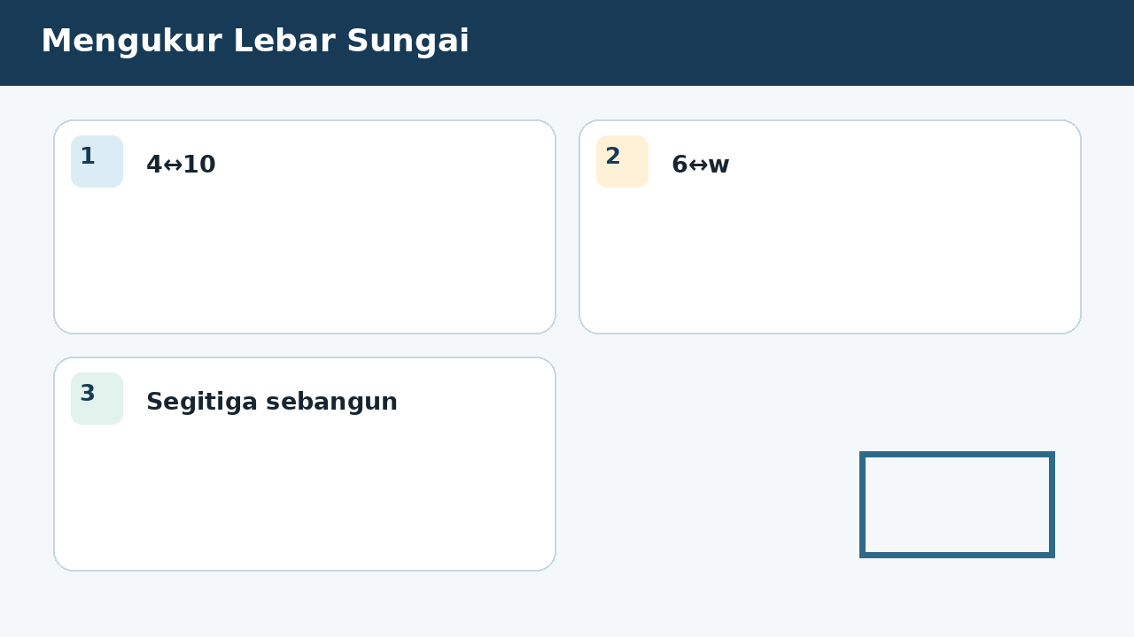
SOAL 3 C2/C3/C4 - Penalaran
Model pengukuran lebar sungai membentuk dua segitiga sebangun. Pada sisi darat 4 m bersesuaian dengan 10 m, dan sisi 6 m bersesuaian dengan lebar sungai w. Fokus analisis kelompok adalah menentukan nilai w.
Strategi manakah yang menggunakan hubungan antarbesaran secara benar dan menghasilkan simpulan yang konsisten dengan visual?
A. 15 m karena 10/4=w/6.
B. 12 m karena 10+6-4.
C. 24 m karena 4x6.
D. 2,4 m karena faktor dibalik.

BAGIAN 2 - NASKAH SOAL SISWA | PILIHAN GANDA 4

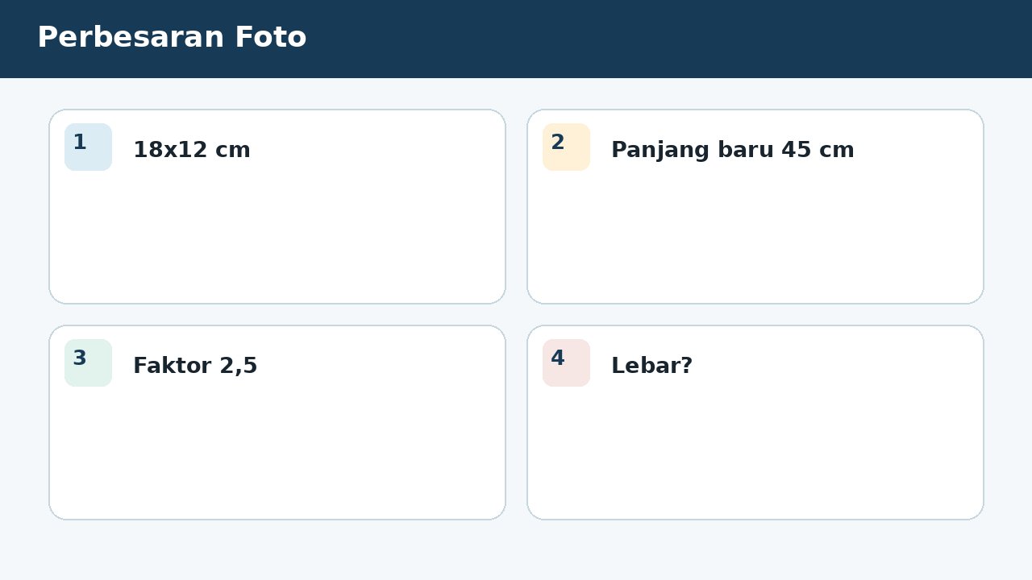
SOAL 4 C2/C3/C4 - Penalaran
Guru menampilkan visual perbesaran foto sebagai sumber data utama dan meminta peserta didik mempertanggungjawabkan simpulannya. Foto 18 cm x 12 cm diperbesar hingga panjang 45 cm. Fokus analisis kelompok adalah menentukan lebar hasil yang tidak terdistorsi.
Setelah data, satuan, dan aturan matematis diperiksa, pernyataan manakah yang layak diterima?
A. 30 cm karena faktor 45/18=2,5.
B. 39 cm karena selisih sisi 6 dipertahankan.
C. 27 cm karena 45-18.
D. 67,5 cm karena rasio dibalik.

BAGIAN 2 - NASKAH SOAL SISWA | PILIHAN GANDA 5

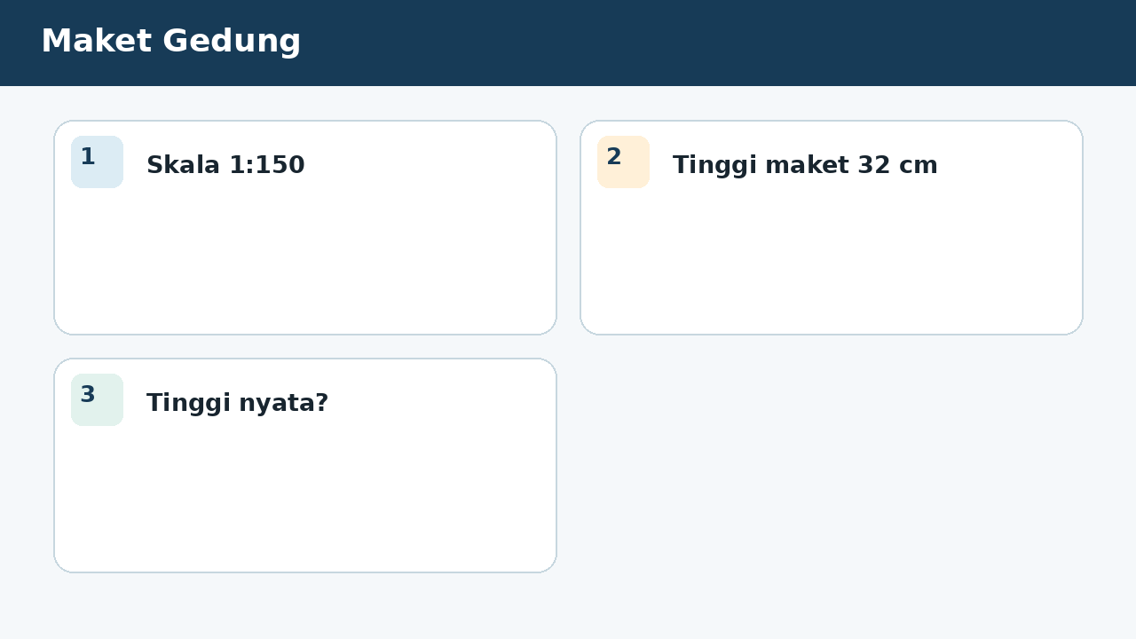
SOAL 5 C2/C3/C4 - Penalaran
Dalam proyek maket gedung, hasil tidak boleh ditentukan hanya dengan menebak angka; seluruh informasi pada visual harus digunakan. Sebuah maket gedung skala 1:150 memiliki tinggi 32 cm. Fokus analisis kelompok adalah menentukan tinggi gedung sebenarnya.
Keputusan manakah yang paling tepat apabila seluruh informasi pada visual dan konteks masalah digunakan?
A. 48 m karena 32x150=4.800 cm.
B. 4,8 m karena 4.800 cm dianggap 4,8 m.
C. 180 m karena 32+150.
D. 0,213 m karena 32/150.

BAGIAN 2 - NASKAH SOAL SISWA | PILIHAN GANDA 6

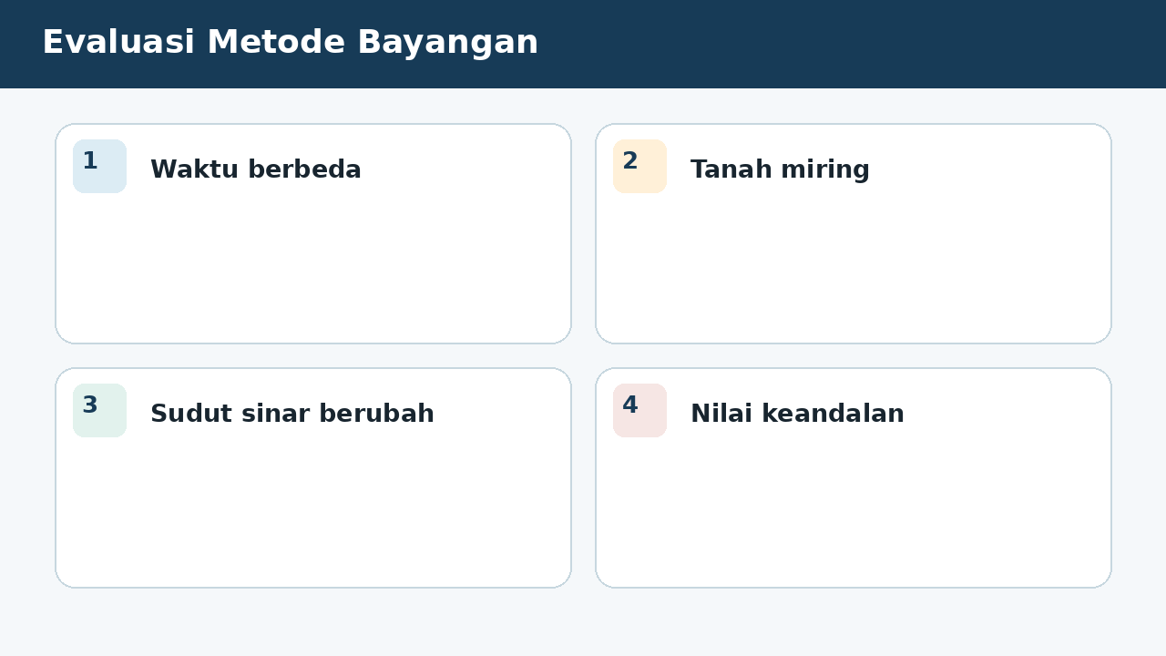
SOAL 6 C2/C3/C4 - Penalaran
Seorang petugas melakukan pemeriksaan pada konteks evaluasi metode bayangan dan meminta analisis matematis sebelum laporan disahkan. Pengamat menggunakan bayangan pada dua waktu berbeda tanpa memastikan arah dan kemiringan tanah sama. Fokus analisis kelompok adalah menentukan mengapa hasil dapat tidak andal.
Manakah analisis yang menunjukkan proses, hasil, dan justifikasi matematis secara benar?
A. Kesebangunan mengandalkan sudut sinar dan kondisi permukaan yang konsisten, karena asumsi fisik menentukan validitas model.
B. Tinggi benda berubah mengikuti waktu, karena angka pada visual dianggap dapat langsung dioperasikan tanpa memeriksa bentuk, satuan, atau hubungan yang disyaratkan.
C. Bayangan selalu sama panjang, karena salah satu besaran dianggap dapat ditukar perannya tanpa mengubah makna model matematika.
D. Kesebangunan tidak dapat digunakan di luar kelas, karena hanya sebagian informasi pada visual digunakan dan tahap verifikasi hasil diabaikan.

BAGIAN 2 - NASKAH SOAL SISWA | PILIHAN GANDA 7

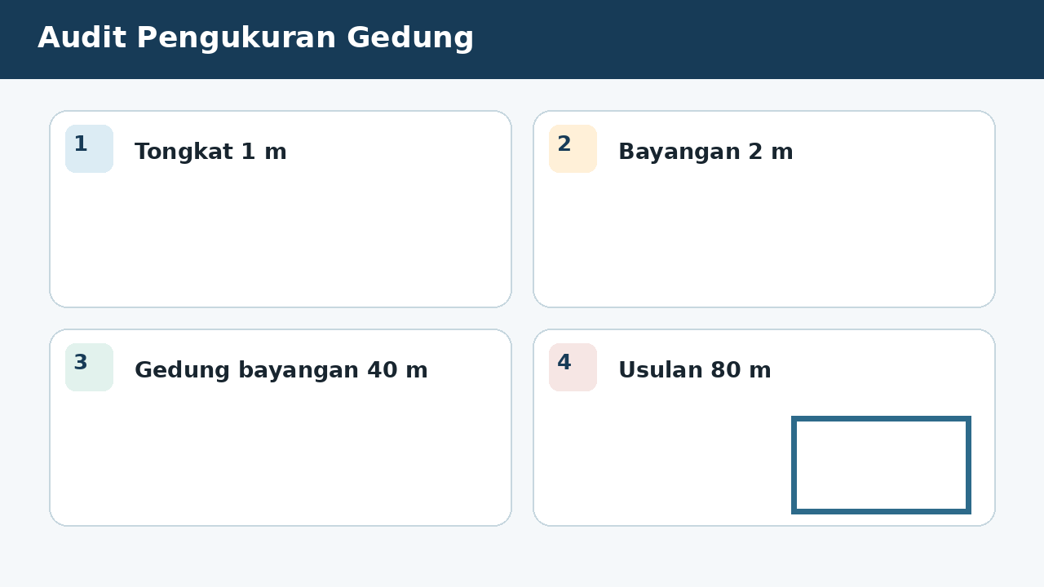
SOAL 7 C2/C3/C4 - Penalaran
Siswa memperkirakan gedung 80 m dari tongkat 1 m dengan bayangan tongkat 2 m dan bayangan gedung 40 m. Fokus analisis kelompok adalah menentukan penilaian yang benar.
Setelah hasil diverifikasi terhadap data pada visual, laporan kelompok manakah yang seharusnya dipilih?
A. Hasil seharusnya 20 m karena 1/2=h/40.
B. 80 m benar karena 40x2.
C. 42 m karena panjang bayangan dijumlahkan.
D. 39 m karena selisih bayangan.

BAGIAN 3 - ESAI SCAFFOLDING | SOAL 8

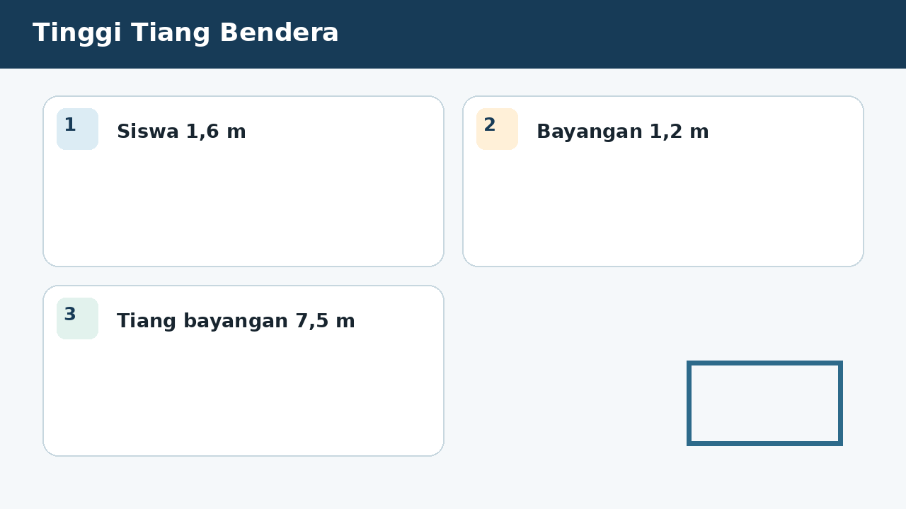
SOAL 8 - JAWABAN MANDIRI
Tiang bendera memiliki bayangan 7,5 m. Pada saat sama, seorang siswa setinggi 1,6 m memiliki bayangan 1,2 m. Tentukan tinggi tiang dan jelaskan asumsi model.
....................................................................................................................................
....................................................................................................................................
....................................................................................................................................
....................................................................................................................................
....................................................................................................................................
Catatan guru: buka Bantuan 1 hanya setelah siswa mencoba mandiri; lanjutkan Bantuan 2 dan 3 secara progresif bila masih diperlukan.

BAGIAN 3 - ESAI SCAFFOLDING | SOAL 9

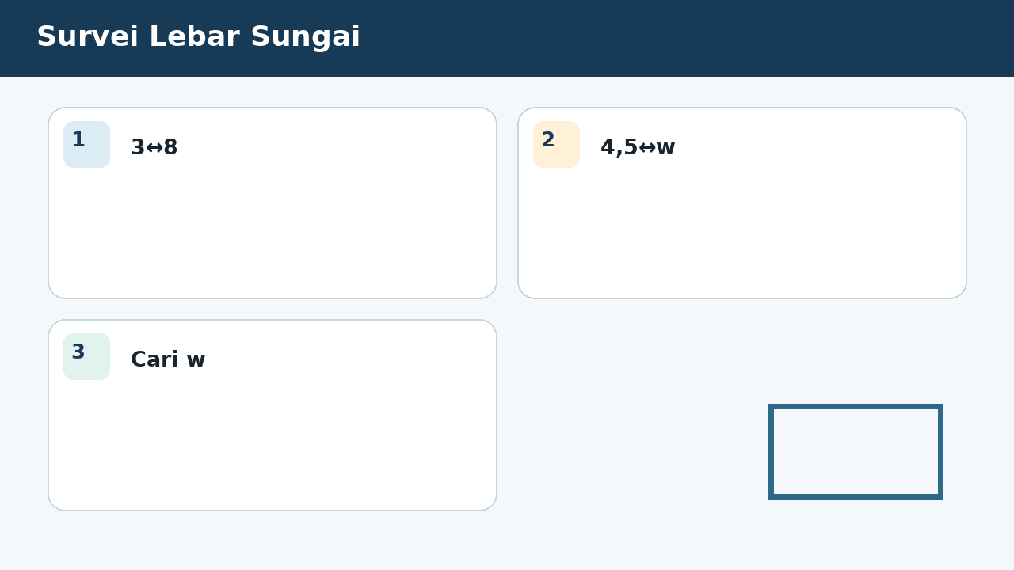
SOAL 9 - JAWABAN MANDIRI
Untuk mengukur lebar sungai, dibuat segitiga kecil dengan sisi 3 m dan 4,5 m yang bersesuaian dengan sisi 8 m dan lebar sungai. Tentukan lebar sungai dan jelaskan cara menentukan korespondensi.
....................................................................................................................................
....................................................................................................................................
....................................................................................................................................
....................................................................................................................................
....................................................................................................................................
Catatan guru: buka Bantuan 1 hanya setelah siswa mencoba mandiri; lanjutkan Bantuan 2 dan 3 secara progresif bila masih diperlukan.

BAGIAN 3 - ESAI SCAFFOLDING | SOAL 10

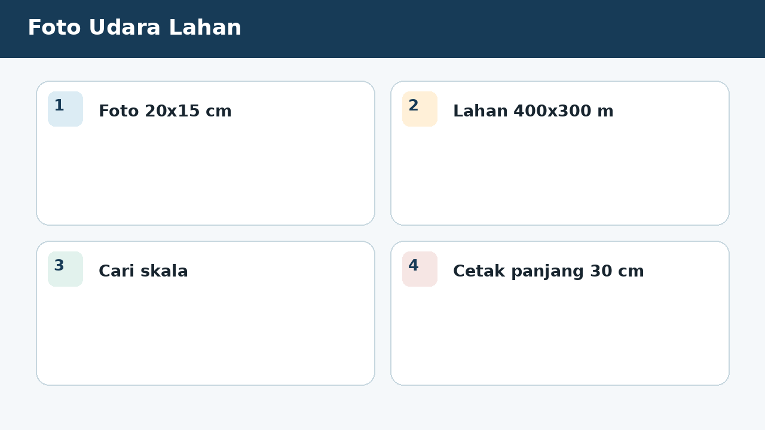
SOAL 10 - JAWABAN MANDIRI
Sebuah foto udara berukuran 20 cm x 15 cm mewakili lahan 400 m x 300 m. Tentukan skala, lalu hitung ukuran cetakan baru jika panjang lahan ditampilkan 30 cm.
....................................................................................................................................
....................................................................................................................................
....................................................................................................................................
....................................................................................................................................
....................................................................................................................................
Catatan guru: buka Bantuan 1 hanya setelah siswa mencoba mandiri; lanjutkan Bantuan 2 dan 3 secara progresif bila masih diperlukan.

BAGIAN 4 - KUNCI, PEMBAHASAN, DAN MISKONSEPSI

1. A - Gunakan rasio tinggi terhadap bayangan.
Miskonsepsi sasaran: Membalik perbandingan atau menggunakan selisih.
2. A - Segitiga pandang sebangun.
Miskonsepsi sasaran: Menggunakan selisih atau rasio terbalik.
3. A - Gunakan pasangan sisi bersesuaian.
Miskonsepsi sasaran: Mempertahankan selisih atau membalik faktor.
4. A - Gunakan faktor yang sama pada kedua dimensi.
Miskonsepsi sasaran: Mempertahankan selisih.

BAGIAN 4 - KUNCI DAN BANTUAN ESAI (LANJUTAN)

5. A - Kalikan dan konversi cm ke m.
Miskonsepsi sasaran: Kesalahan konversi.
6. A - Asumsi fisik menentukan validitas model.
Miskonsepsi sasaran: Mengabaikan kondisi pengukuran.
7. A - Rasio tinggi/bayangan = 1/2.
Miskonsepsi sasaran: Membalik rasio.

BAGIAN 5 - SCAFFOLDING ESAI DAN RUBRIK

Soal 8 - Kunci ringkas: 1,6/1,2=h/7,5, h=10 m. Asumsi tanah datar, objek tegak, sinar matahari sejajar.
Bantuan 1: Susun rasio tinggi terhadap bayangan.
Bantuan 2: Gunakan perkalian silang.
Bantuan 3: Sebutkan kondisi kesebangunan.
Soal 9 - Kunci ringkas: 3/8=4,5/w, w=12 m. Korespondensi ditentukan dari sudut/arah garis yang sama pada konstruksi.
Bantuan 1: Identifikasi pasangan sisi yang diketahui.
Bantuan 2: Susun proporsi dengan urutan konsisten.
Bantuan 3: Selesaikan dan tafsirkan satuan.
Soal 10 - Kunci ringkas: 400 m=40.000 cm; skala 20:40.000=1:2.000. Faktor cetak 30/20=1,5, tinggi baru 22,5 cm.
Bantuan 1: Samakan satuan untuk menentukan skala.
Bantuan 2: Hitung faktor perbesaran cetak.
Bantuan 3: Terapkan faktor pada tinggi.
Rubrik setiap esai (maksimum 6): memahami informasi 1; membangun model/strategi 1; proses hitung/logika 2; hasil tepat 1; kesimpulan dan verifikasi 1.
Skor keseluruhan: PG 7 poin + Esai 18 poin = 25 poin. Nilai = skor perolehan / 25 x 100.

BAGIAN 6 - AUDIT MUTU PAKET

✓ Tujuan pembelajaran, stimulus, visual, dan indikator selaras.
✓ Tujuh pilihan ganda menuntut interpretasi atau penerapan, bukan sekadar menyalin angka.
✓ Pilihan jawaban memuat hasil sekaligus alasan; pengecoh berbasis miskonsepsi.
✓ Tiga esai menyediakan bantuan progresif dan rubrik analitik.
✓ Visual tidak memuat penanda jawaban benar dan dilengkapi teks alternatif.
✓ Satuan, simbol, operasi, kunci, dan pembahasan telah diperiksa konsistensinya.
✓ Dokumen siap digunakan untuk asesmen formatif, latihan, atau pengayaan.
Catatan penggunaan: Guru dapat menyesuaikan waktu, angka, dan konteks lokal tanpa mengubah kompetensi yang dinilai. Untuk menjaga validitas, visual dan batang soal harus tetap dipertahankan sebagai satu kesatuan.

